Муниципальное автономное общеобразовательное учреждение
«Средняя общеобразовательная школа № 1 имени Аркадия Ваганова»

БОЛЬШЕ ЧЕМ ИГРУШКА.

Выполнил:
учащийся 4 «Б» класса Сухарев Тихон Игоревич
Руководители проекта:
Вершинина Ирина Валентиновна
учитель начальных классов
Волынчик Ирина Николаевна
учитель труда (технологии)

Мончегорск 2025
Содержание
Введение...................................................................................................................
Глава I. Теоретическая часть..................................................................................
1.1 История возникновения роботов………………………………………
1.2 Виды роботов……………………………… …………………………...
Глава II. Практическая часть..................................................................................
2.1 Результаты опроса……….…………………………………..................
2.2 Сравнительная характеристика роботов……………………………...
Вывод.......................................................................................................................
Заключение..............................................................................................................
Список интернет-источников.................................................................................
Приложение ............................................................................................................

Введение
Во все времена люди пытались представить будущее.
В недалёком прошлом писатели-фантасты описывали удивительные города с машинами без водителей, летательными аппаратами без пилотов, механизмами, похожими на людей, аппаратами, выполняющими функции человека.
Сегодня использование роботов стало обычным делом. На кухне готовят пищу роботы-мультиварки, роботы-хлебопечки. По дому помогают роботы-пылесосы, роботы-мойщики. Уже никого не удивить роботом-официантом или роботом-собакой.
С самого раннего детства я любил заниматься LEGO-конструированием. В начале я собирал изделия по инструкциям, затем по видео из интернета, потом сам стал мастерить из цветных деталек LEGO придуманные конструкции и это оказалось даже более увлекательным, развивающим мою фантазию занятием.
Просматривая видеоролики в интернете, я увидел, что дети создают из LEGO не только игрушки для игр, но и много полезных роботов.
Например:
- Эвелина Щеголева из Воронежа в 8 лет придумала автоматическую кровать-качалку в помощь маме. Устройство само укачивает ребёнка, а если нажать кнопку — играет колыбельная.
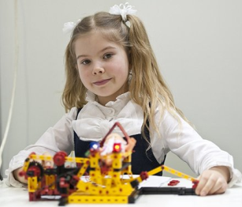
Робот-няня.
-Александр Дубовицкий из Минска в 17 лет придумал робота, который может делать уборку и управлять бытовыми приборами, учить алфавиту детей, а взрослым читать прогноз погоды. А ещё робот постоянно сканирует помещение на наличие опасных газов и, если нужно, звонит в службу спасения.
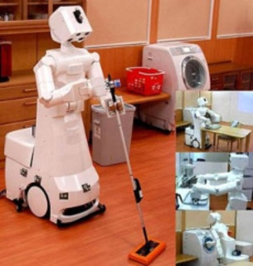
Робот-горничная.
- Солибой Эргашев из Красноярска в 17 лет создал для своего брата - инвалида с детства роботизированный каркас для ноги. Его разработкой даже заинтересовался Сибирский клинический центр.
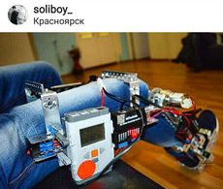
Роботизированный ножной протез.
Я понял, что уже в школьные годы можно создавать «умные» машины.
Эта информация усилила мою заинтересованность в получении знаний и умений по созданию роботов и во втором классе, пройдя тестирование, я поступил в школу робототехники «Робоникель» лаборатории научно-технического творчества «ФабЛаб. Мончегорск».
А в этом учебном году благодаря федеральному проекту «Современная школа» и у нас в школе открыли детский технопарк «Кванториум», на базе которого тоже можно совершенствоваться в конструировании и программировании роботов.
После посещения «Кванториума» я ещё раз убедился в том, что робот- это не совсем игрушка. Это функциональная, полезная конструкция. А знают ли об этом мои одноклассники? Есть ли у них опыт в создании роботов? Чтобы узнать ответы на эти вопросы, я решил провести исследование.

Цель: доказать, что робототехника - это не игра, а серьёзное увлечение.

Задачи:
1. Изучить историю возникновения роботов
2. Изучить разновидности роботов, их строение
3.Исследовать уровень информированности учащихся о роботах и робототехнике
4.Сконструировать робота-игрушку и запрограммированного робота.
5.Сделать вывод (провести сравнительный анализ)

Объект: робот.

Предмет исследования: уровень информированности учащихся о роботах и робототехнике в нашем городе, значение роботостроения в развитии школьника.

Гипотеза: робот - игра и развлечение? Нет - помощь и обучение.

Методы:
- Сбор и анализ информации
- Наблюдение
- Анкетирование
- Анализ полученных данных в результате опроса
- Моделирования, конструирования
- Программирования
- Обобщение изученного материала

Глава 1. Теоретическая часть
1.1 История возникновения роботов
Очень многие связывают роботостроение с эпохой ХХ века, когда робототехника стала стремительно развиваться. Однако роботы — далеко не современное изобретение.
Прообраз современного робота был создан богом Гефестом. «Это бронзовый великан Талос, который охранял остров Крит. Он приходил в движение, как только к острову кто-то приближался.
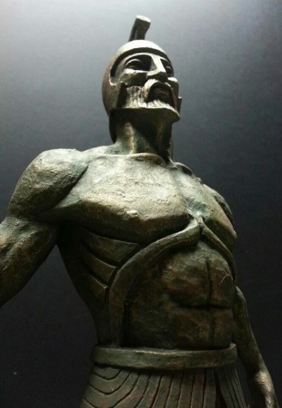
Другая история про Пигмалиона и Галатею - прекрасную девушку из мрамора. Художник в нее влюбляется, и статуя оживает. Эта легенда сопровождает мировую культуру на протяжении тысячелетий.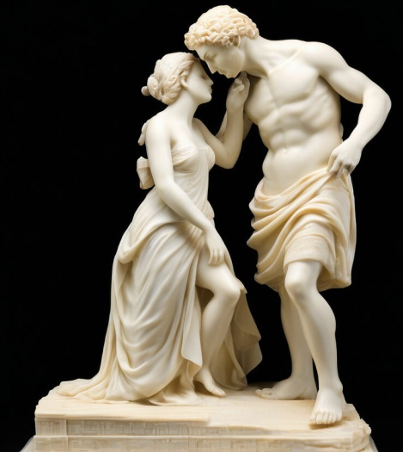
Позже люди стали изобретать роботов-автоматонов, что означает «самодвижущийся».
Первые попытки создать автоматические механизмы были предприняты древними греками ещё до нашей эры. Например, женские механические фигуры на маяке острова Фарос — позолоченные статуи, которые поворачивались и гудели, оповещая корабли о приближении к берегу.
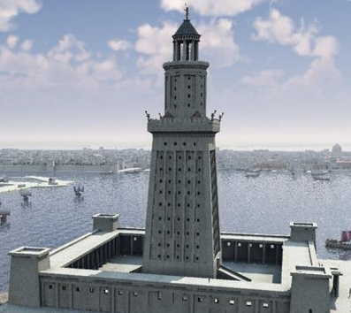
Механик и математик Филон Византийский (280 – 220 до н.э.) создал статую-служанку, механизм позволял ей наливать в чашу вино и разбавлять его водой
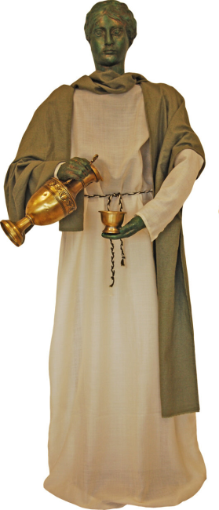
В первых веках в Египте, Вавилоне и Китае стали появляться механические статуи богов, которые могли шевелить руками или поворачивать голову.
Настоящим прорывом в строении автоматических механизмов была работа Леонардо да Винчи (1452 – 1519 гг.), который изобрел механического рыцаря. Механизм внутри рыцарской брони позволял системе имитировать различные движения.
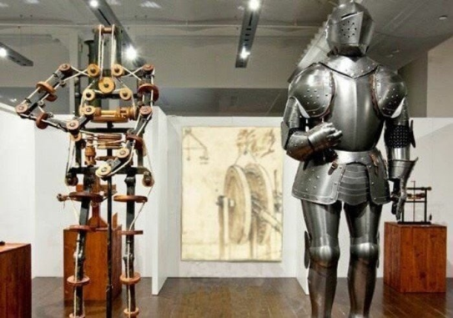
В Музее науки в Лондоне есть заводной монах, созданный придворным механиком Хуанело Турриано (1560 г. ) в благодарность за выздоровление сына испанского короля. Механизм фигуры монаха позволял креститься, поднимать руку с распятием в ней, шевелить губами, изображая молитву, даже ноги монаха видны из-под его рясы.
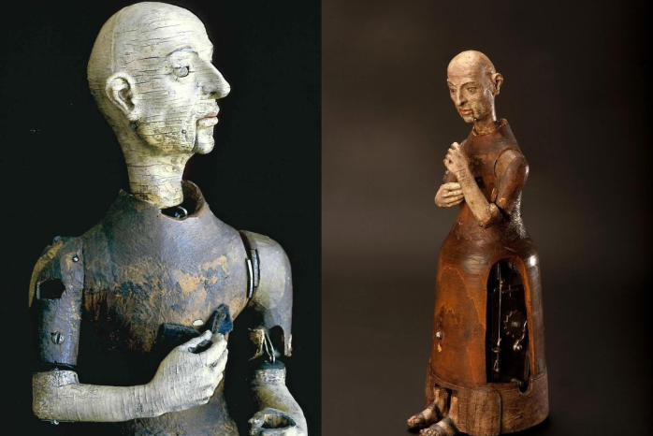
Cпустя пару столетий такие механизмы стали выполнять более сложные задачи: писать, принимать пищу, играть на музыкальных инструментах или рисовать.
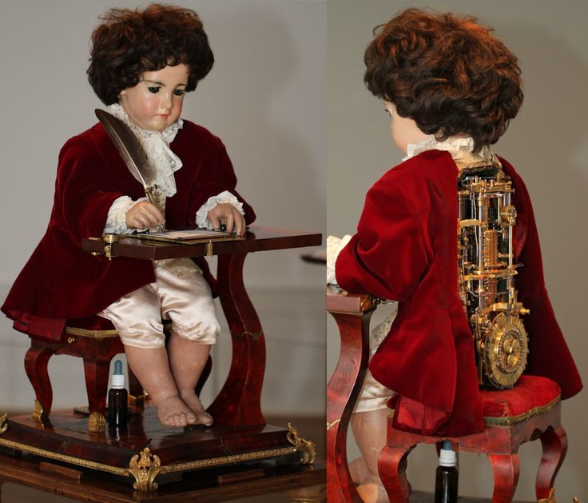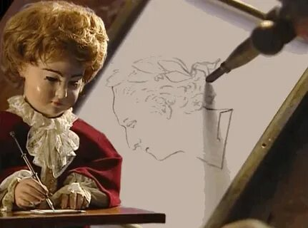
В целом к разработке роботов в том виде, в котором мы их знаем, приложили руки многие ученые и изобретатели. Например, Никола Тесла в свое время сделал радиоуправляемое судно.
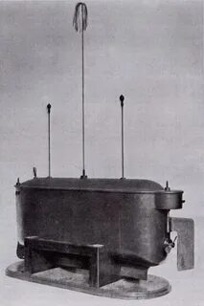
В XX веке, когда роботы научились взаимодействовать с человеком произошли глобальные изменения в этой отрасли.
Очень интересно, что само слово «андроид» появилось от имени швейцарского часовщика Анри-Луи Дро, который был известен своими заводными игрушками — автоматонами.
Слово «робот» появилось только в 1920 году в пьесе чешского писателя Карела Чапека, в которой описывались искусственные люди, способные без устали работать.
В конце 20-х годов ХХ века (1928 г.) американец Рой Уэнсли изобрел человекоподобную машину, которая реагировала на команды и могла их выполнять. Например, открыть дверь, отключить духовку. Робот слушал команды, понимал их и даже мог ответить звуками — гудением или писком.
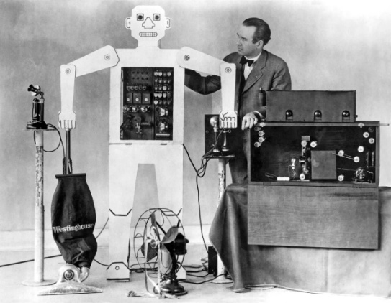
С этого момента развитие роботов вышло на новый уровень. Они совершенствовались, промышленные роботы становились многозадачнее, бытовые — умнее, андроиды — все больше похожими на человека.
Сейчас роботов такое количество, что точная цифра не поддается подсчету. Они есть везде: в воде, на земле и под землей, в небе и космосе.

1.2 Виды роботов
Классификация роботов довольно обширна, но чаще всего их разделяют по сферам применения: промышленные(1), бытовые (2), исследовательские (3), ученые, учителя (4), боевые (военные)(5), медицинские (6) и аптечные, для обеспечения безопасности (7), социальные (8), развлекательные, транспортные (10), андроиды (11) и другие виды роботов.
Также различают роботов по истории создания(1-ого,2-ого,3-его поколения), по управлению (управляемые, автономные), по свойствам материалов (жесткие, мягкие, гибридные), по типу взаимодействия (централизованные, децентрализованные), по способу передвижения (колёсные, гусеничные, шагающие, летающие, плавающие).
Внешне такие устройства могут быть похожи как на человека, так и на животное, на часть тела человека (рука-манипулятор) либо выглядеть совершенно иначе, как технические устройства разных форм — круглые, вытянутые и другие.
1.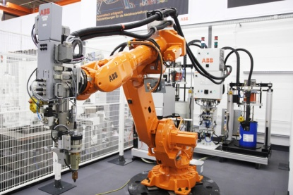 2. 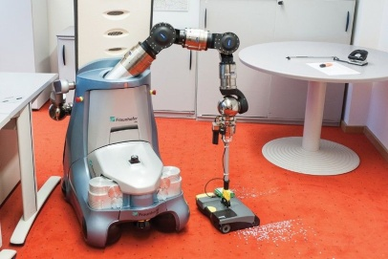 3.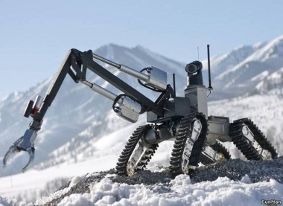
4.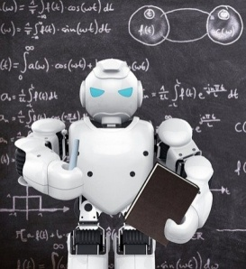 5.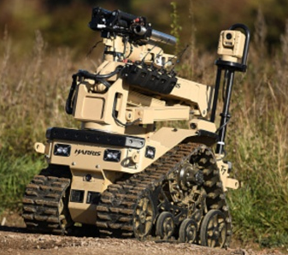 6. 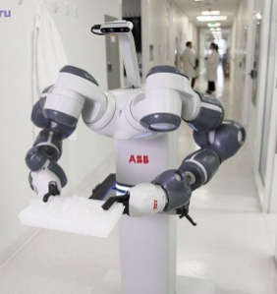 7. 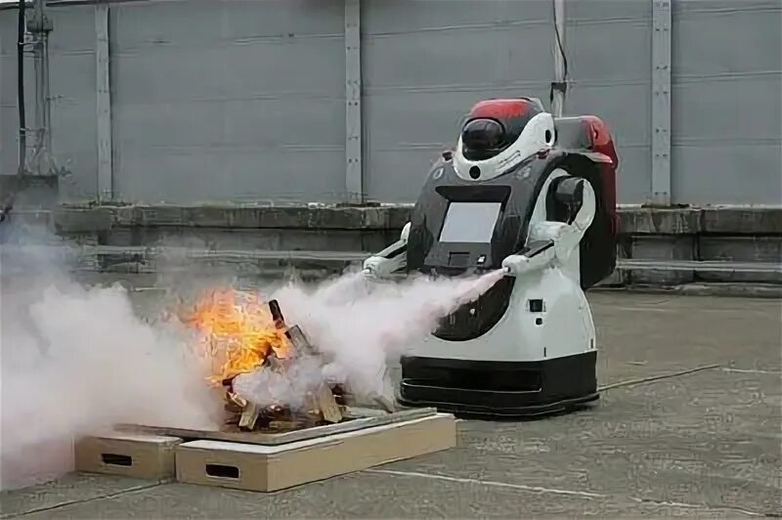
8. 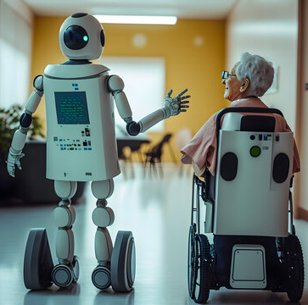 9. 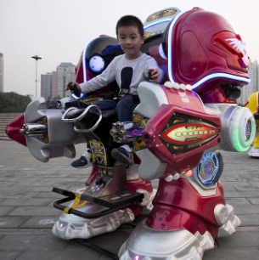 10. 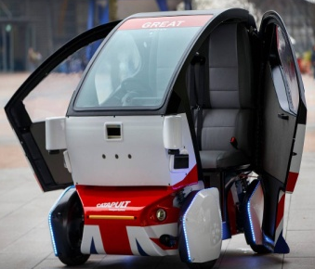 11. 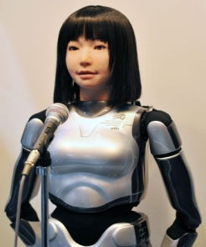
Любой робот — это сложная машина. Даже если он самый простой по конструкции, он все равно сложный. Можно выделить 3 основные составные части робота, которые содержат в себе еще простые и сложные механизмы:
1.двигатель
2. передаточный механизм
3.рабочий орган.
Изучая робототехнику, я пришёл к выводу, что моё детское увлечение совсем не бесполезное, а серьёзное, увлекательное занятие. Чтобы убедиться в этом я приступил к решению следующей задачи проекта – исследовательской.

Глава 2. Практическая часть
Сначала я решил узнать, что знают школьники о роботах и робототехнике, для этого была разработана анкета для учеников 4-ых классов школы, проведён опрос, сделан вывод.

Результаты анкетирования.
Вопрос/класс | 4 «А» |  |  | 4 «Б» |  |  | 4 «В»
Вопрос/класс | кол-во уч-ся | да | нет | кол-во уч-ся | да | нет | кол-во уч-ся | да | нет
1. Знаете ли вы, что такое LEGO | 24 | 24 | 0 | 24 | 24 | 0 | 26 | 26 | 0
2. Занимались ли вы LEGO-конструированием | 24 | 13 | 11 | 24 | 18 | 6 | 26 | 15 | 11
2. Как вы думаете, есть ли разница между LEGO-конструированием и робототехникой? | 24 | 6 | 18 | 24 | 4 | 20 | 24 | 10 | 16
3. Создавали ли вы запрограммированного робота? | 24 | 0 | 24 | 24 | 0 | 24 | 26 | 0 | 26
4. Хотели бы вы посещать кружок по созданию роботов? | 24 | 9 | 15 | 24 | 15 | 9 | 26 | 10 | 16
5. Известно ли вам о том, что у нас в городе проходят соревнования по робототехнике? | 24 | 10 | 14 | 24 | 20 | 4 | 26 | 11 | 15

Вывод: На основании анкетирования я сделал вывод, что:
- все мои ровесник знают, что такое LEGO;
- многие увлекались LEGO-конструированием;
- только 27 % понимают, что LEGO-конструированием и робототехникой есть разница;
- запрограммированного робота не создавал никто;
- но почти половина опрошенных хотели бы посещать кружок по созданию роботов;
- о том, что у нас в городе проходят соревнования по робототехнике знают больше половины ребят.
Из этого опроса я вижу, что все знакомы с конструктором LEGO и многим нравится из него создавать игрушки. Но многие хотели бы развиваться и от игрушек перейти к программированию и конструированию роботов.
Этот вывод вызвал у меня желание исследовать - действительно ли робот из деталей LEGO может быть не просто игрушкой.
Для этого, используя детали LEGO-конструктора и LEGO-Тесhnik (LEGO MINDSTORMS Education EV3) я сконструировал двух роботов с одинаковым функционалом.
Роботы должны были выполнить одинаковую задачу: необходимо было собрать прикреплённые к полю кубики и отвезти их в определённое место.
Сравнительной характеристики представлены в таблице.

Сравнительная характеристика.
Сравнительная характеристика конструкторов
LEGO-конструктора |  | LEGO-Тесhnik (LEGO MINDSTORMS Education EV3)
1 | Конструктор LEGO предназначен для игры и конструирования | LEGO-Тесhnik (LEGO MINDSTORMS Education EV3) — образовательный инструмент, объединяющий робототехнику, программирование и техническое творчество
2 | позволяет создавать модели из деталей, которые соединяются между собой | позволяет собирать роботов, механизмы и постройки, а также использовать датчики и моторы для реакции на внешние раздражители
3 | Конструктор LEGO чаще всего предназначен для игры | LEGO-Тесhnik (LEGO MINDSTORMS Education EV3) используется для обучения и проектной деятельности.
Сравнительная характеристика роботов
Робот из LEGO-конструктора |  | Робот из LEGO-Тесhnik (LEGO MINDSTORMS Education EV3)
1 | Перемещается с помощью человека | Перемещается самостоятельно
2 | Все действия совершаются с помощью человека | Все действия совершаются самостоятельно в соответствии с заданной программой
3 | Не реагирует на внешние изменения | Может реагировать на изменения в окружающей среде

Вывод: опытным путём было подтверждено, что запрограммированный робот – это больше, чем игрушка. Это автоматическое устройство, созданное по принципу живого организма, которое самостоятельно осуществляет различные операции.

Выводы: работая над проектом, я:
- Узнал много нового о возникновении роботов
- Изучил разновидности роботов и их значение
- Выяснил, что многие мои сверстники знают, что такое роботы, любят заниматься LEGO-конструированием, но никто не программировал робота.
- Разработал игрушку робота и робота, который выполняет полезные
действия.
- Провел исследование и выяснил, что робот – это самостоятельный механизм, выполняющий различные операции.

Заключение. Моя гипотеза подтвердилась: роботы – это далеко не игрушки. Потому что игрушка — это предмет, предназначенный для игры и не имеющий другого назначения. А роботы приносят большую пользу обществу, они способны сделать более эффективной работу и жизнь человека, помочь изучить неизведанные области.
Занятия робототехникой дома или на кружке очень полезны для развития школьника. Когда мы работаем с мелкими предметами, развивается мелкая моторика. При создании робота совершенствуются математические навыки, логическое мышление, внимательность, ориентация в пространстве, дети получают первые уроки программирования.
Кроме того, робототехника - это не только про создание роботов. Занятия по роботоконструированию способствуют развитию творческих способностей, ответственности, дисциплины, трудолюбия, уважения и самостоятельности, учит работать в команде.
Пока еще я совершаю только первые шаги в робототехнике, но надеюсь, что мои роботы станут лучше и полезнее.

Список интернет-источников:
1. https://mel.fm/deti/shkolniki/9824563-kid_robots робот-няня, робот-горничная
2. https://media.mts.ru/society/175860/ - ножной протез
3.https://samara.aif.ru/society/persona/ot_galatei_k_avtomatonam_kakimi_byli_predshestvenniki_robotov-androidov история роботов
4. https://smartdivetech.ru/blog/robots-history?ysclid=ma7xwqgqx7728595348 - - история роботов
5.https://www.computerra.ru/217069/zavodnoy-monah-xvi-veka-kotoryiy-molilsya/?ysclid=ma7x23que2815810978 - история роботов
6. https://aif.ru/dontknows/eternal/kto_pridumal_slovo_robot -
7.https://lindeal.com/trends/vidy-robotov-i-klassifikaciya-v-robototekhnike-vse-oblasti-primeneniya-i-vedushchie-proizvoditeli-umnykh-mashin?ysclid=ma782x7c1d181330883 – виды роботов
8. https://academy.evolvector.ru/ustroystvo_robota- устройство робота
9.https://deti.mann-ivanov-ferber.ru/2018/09/04/uvlechenie-robotami-v-chem-polza - польза в увлечении роботами

Приложение
Вопросы для проведения анкетирования
Вопрос/класс : 4 «_____» | да | нет
1. Знаете ли вы, что такое LEGO
2. Занимались ли вы LEGO-конструированием
2. Как вы думаете, есть ли разница между LEGO-конструированием и робототехникой?
3. Создавали ли вы запрограммированного робота?
4. Хотели бы вы посещать кружок по созданию роботов?
5. Известно ли вам о том, что у нас в городе проходят соревнования по робототехнике?
Итого:

